Sud-Ouest du 5 mars 2018

Nicolas Hulot veut raccourcir les délais pour combler le retard

OBJECTIF Entravé avec une grande efficacité par les recours contentieux, l’éolien français espère se débarrasser des procédures à rallonge
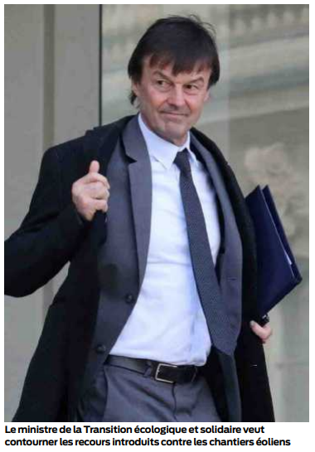
En jetant son dévolu sur les marais du Blayais, EDF Énergies nouvelles (EDF EN) ne se facilite pas la vie. Car les oppositions seront aussi fournies que virulentes dans un secteur prisé par les naturalistes comme par les chasseurs (lire ci-contre). La filiale «renouvelables» d’EDF se montre cependant cohérente. Même si elle développe des parcs de taille modeste, elle est avant tout à la recherche de sites de grande capacité pour enclencher la marche avant.

En 2016, elle a ainsi mis en service les 35 machines de son « ensemble éolien catalan», dans les Pyrénées-Orientales. Sa puissance de 96 mégawatts (MW) est similaire à celle qui est envisagée dans le Blayais. L’an dernier, les 29 unités (74 MW) de son parc de « la montagne ardéchoise » ont été raccordées au réseau. En 2018, une installation de même taille doit délivrer ses premiers kWh dans l’Aisne (Hauts-de-France) .

EDF EN n’est évidemment pas le seul opérateur. Mais sa politique illustre la croissance du secteur. Près de 1 700 MW de capacités ont été ajoutés l’an passé, soit une puissance comparable à celle d’un réacteur nucléaire EPR (la comparaison ne tient pas en termes de production d’électricité). Au 31 décembre, le pays comptait près de 13 800 MW nés du vent. Uniquement à terre, l’exploitation en mer restant à l’état de projets plus ou moins avancés sur le littoral de la mer du Nord, de la Manche et de l’Atlantique.

Un sacré retard à rattraper

Pour autant, la France reste à la traîne des objectifs qu’elle s’est elle-même fixée: 23% de renouvelables en 2020 dans la consommation brute d’énergie, 32% en 2030 dont 40% dans la seule électricité. Alors que le solaire photovoltaïque essaime un peu partout – y compris en rase campagne quand il reste tant de toits à équiper – l’éolien fait figure de mauvais élève. Pour l’essentiel, à cause des délais de procédure.

Il s’agit en effet de l’énergie renouvelable dont «l’acceptabilité sociale» est la plus problématique. Les associations d’opposants, telles que Vent de colère ou la Fédération environnement durable, ne font pas mystère de leur intention de torpiller tous les programmes qui fleurissent ça et là. Leur stratégie? Multiplier les recours et étirer les délais, ce qui coûte cher aux porteurs de projet et peut les inciter à renoncer. On estime que sept à neuf ans sont nécessaires en France pour passer du stade de l’épure d’un parc à son raccordement.

Directement en cour d’appel

Après plusieurs mois de concertation, le gouvernement a proposé quelques remèdes, en janvier dernier. Pour raccourcir les délais, la parade la plus efficace consiste à renvoyer les contentieux devant les cours administratives d’appel, sans passer par la case tribunal administratif. C’est déjà le cas pour l’éolien en mer.

Autre solution, se mettre les collectivités locales dans la poche. Matignon veut flécher vers elles les retombées fiscales des parcs, avec un minimum de 20 % pour les caisses des communes. EDF EN compte sur cette réforme pour son projet dans le Blayais. «Sur 1,2 million d’euros de retombées fiscales annuelles, environ 10% irait à la Région, 30% au département de la Gironde et 60% au bloc communal, c’est-à-dire communes plus communautés de communes», esquisse l’entreprise.

De quoi désamorcer les mouvements d’humeur lors des conseils municipaux? À voir. À ce jour, les cinq départements de l’ex-Aquitaine restent vierges de tout mât. Et ce n’est pas seulement une question de potentiel des vents…

Jean-Denis Renard

